1. | Memoria de tip special, de mici dimensiuni, alimentată de un acumulator propriu, astfel că îşi păstrează conţinutul şi după oprirea calculatorului, în care sunt stocaţi parametrii de configurare hardware necesari pentru pornirea calculatorului, este memoria:
 | a. CMOS-RAM | b. ROM | c. CACHE |  | d. RAM
2. | Care dintre următoarele afirmații referitoare la operația de partiționare sunt adevărate?
 | a. un hard disk trebuie partiţionat pentru a putea fi utilizat | b. prin partiționare, o unitate fizică se poate transforma în două sau mai multe unități de disc virtuale | c. sistemul de operare atribuie  fiecărei partiții un număr natural |  | d. sistemele de operare Windows permit lucrul cu maxim de 24 de partiții pe un singur hard disk
3. | Comunicarea între unitatea centrală de procesare şi componentele calculatorului utilizează:
 | a. adresele porturilor de intrare/ieşire (I/O) | b. accesul direct la memorie (DMA) | c. cererile de întrerupere (IRQ) |  | d. Video Graphics Array (VGA)
4. | Care dintre următoarele variante reprezintă ediții ale sistemului de operare Windows Vista?
 | a. Windows Vista Home Premium | b. Windows Vista Ultimate | c. Windows Vista Business |  | d. Windows Vista Millenium
5. | 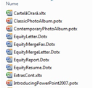În sistemul de operare Windows Vista pentru a vizualiza lista de fişiere în formatul nume.extensie, din fereastra aplicaţiei My Computer, se execută un clic pe meniul Instrumente şi se parcurg următorii paşi:
 | a. se deschide fereastra Opţiuni folder, se face clic pe tabul Căutare şi se bifează opţiunea „Se utilizează căutarea în limbaj natural” | b. se deschide fereastra Opţiuni folder, se face clic pe tabul Vizualizare şi se debifează opţiunea „Se ascund extensiile pentru tipurile de fişiere cunoscute” | c. se deschide fereastra Opţiuni folder, se face clic pe tabul Vizualizare şi se bifează opţiunea „Se afişează toate folderele” |  | d. se deschide fereastra Opţiuni folder, se face clic pe tabul Vizualizare şi se bifează opţiunea „Se ascund extensiile pentru tipurile de fişiere cunoscute”
6. | Care dintre următoarele programe NU este accesoriu al sistemului de operare Windows Vista?
 | a. Înregistrator sunet (Sound Record) | b. Instrumente de sistem (System Tools) |  | c. Accesibilitate (Ease of Access) |  | d. Perete de foc (Firewall)
7. | Într-o rețea de tip plasă (mesh) cu n noduri numărul de conexiuni este limitat superior de valoarea:
 | a. n-1 | b. n | c. n (n -1)/2 |  | d. n(n +1)/2
8. | Pentru a facilita integrarea serviciilor de transmisie a informaţiilor (voce la distanţă, transfer de date, comutare de pachete pentru transmisia de date) a fost propusă implementarea tehnologiilor de tip:
 | a. ADSL (Asymmetric Digital Subscriber Line) | b. ISDN (Integrated Services Digital Network) | c. VDSL (Very high-speed Digital Subscriber Line) |  | d. HTTP – Hyper Text Transfer Protocol
9. | Care din următoarele NU poate fi o clasă de reprezentare a unei măști de reţea locală:
 | a. 255.0.0.0 | b. 255.255.0.0 | c. 255.255.255.0 |  | d. 255.255.255.255
10. | La navigarea prin anumite pagini web, fişiere foarte mici sunt transferate (automat) pe calculatorul de pe care se face navigarea, pentru a păstra informaţii care pot fi solicitate de alte pagini web ale site-ului. Aceste informații sunt stocate în:
 | a. Cookies | b. History | c. Favorites |  | c. Filter
11. | Fiecare pachet IP (Internet Protocol) conţine antet/header, în care sunt memorate:
 | a. numele computerului | b. numele furnizorului de servicii Internet | c. adresa IP sursă |  | d. adresa IP destinaţie
12. | Alegeţi pictograma pe care se execută un clic în browser-ul Mozilla Firefox pentru a edita un semn de carte:
13. | Pentru afișarea simbolului ® într-o pagină web se utilizează codul HTML:
 | a. &Rcirc | b. &rcirc | c. &ro |  | d. &reg
14. | Care din următoarele linii de cod HTML conţin erori?
 | a. <table border=8 align=center background=aqua> | b. < table tr width=80%> | c. <TH rowspan=2> |  | d. <TH bgcolor=lightblue>
15. | Pentru a scrie formula apei (H₂O) în cod HTML se va folosi sintaxa:
 | a. H<u>2</u>O | b. H<sub>2O | c. H<sub>2</sub>O |  | d. H<u>2O
16. | În aplicaţia Microsoft Word 2007 se poate crea automat o copie de rezervă pentru un document, de fiecare dată când documentul este salvat. Fișierul ce conține copia are extensia:
 | a. docx | b. dots | c. wps |  | d. wbk
17. | 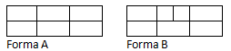În aplicaţia Microsoft Word 2007, tabelul din imaginea alăturată, corespunzător formei A, urmează a fi modificat, astfel încât să se obţină rapid forma B. Alegeţi care instrument existent în fila Aspect, grupul Îmbinare, este folosit pentru a realiza modificarea aşteptată:
18. | În aplicaţia Microsoft Word 2007, butoanele din imagine se folosesc pentru:
 | a. trasarea unor linii paralele | b. sublinierea textului | c. spaţierea rândurilor |  | d. distanţarea liniilor unui tabel
19. | 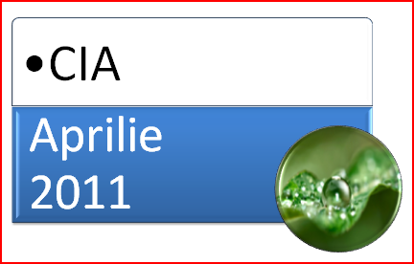  Pentru obținerea imaginii alăturate într-o prezentare PowerPoint 2007 se inserează un obiect de tip:
 | a. SmartArt | b. Formă | c. Imagine |  | d. Diagramă
20. | În aplicaţia Microsoft Power Point 2007 care dintre următoarele tipuri de diagrame a fost selectată, astfel încât să obţinem reprezentarea din imaginea alăturată?  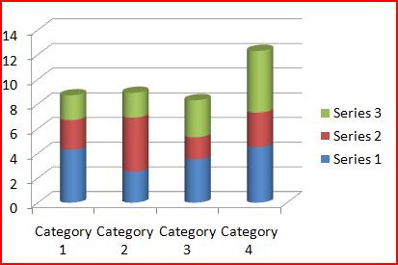
 | -  | -  | -  |  | - 
21. | În aplicaţia Microsoft Power Point 2007 , trecerea de la diagrama de tip Cilindru grupat forma implicită A, la forma B, se face alegând din meniul contextual al diagramei opţiunea:  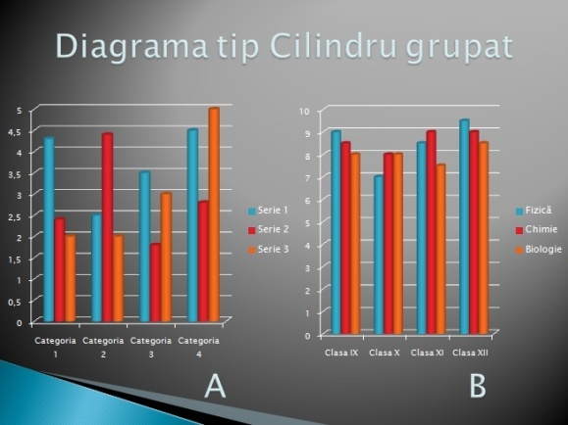
 | - a.
22. | În aplicaţia Microsoft Power Point 2007 insecta din imagine se poate „plimba” liber după o traiectorie definită ca Animaţie particularizată. Alegeţi categoria selectată din lista derulantă a instrumentului Adăugare efect, astfel încât să permită obţinerea efectului descris.  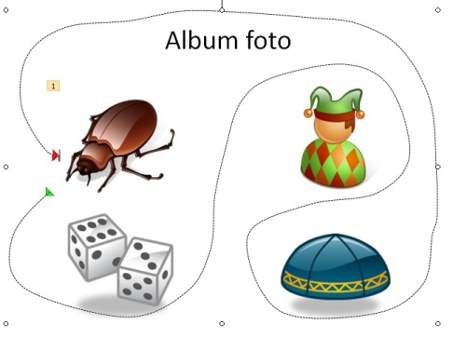
23. | În aplicaţia Microsoft Power Point 2007, diapozitivul din imagine oferă un cronometru cu numărătoare inversă. Cronometrul este setat la 00:00, are un număr de 12 animaţii particularizate programate în timp, iar când se porneşte expunerea de diapozitive cronometrul va începe de la minutul 10 şi se va derula înapoi până ajunge la 00:00, la intervale egale de:
 | a. 10 secunde | b. 50 secunde | c. 60 secunde |  | d. 100 secunde
24. | În aplicaţia Microsoft Power Point 2007 pentru ca tranziţia de la un diapozitiv la altul să se realizeze fără click, ci după un anumit timp, se debifează opţiunea La click de mouse din fila:
 | a. Pornire | b. Animaţii | c. Expunere diapozitive |  | d. Proiectare
25. | 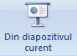  În aplicaţia Microsoft Power Point 2007 atunci când dorim să rulăm o prezentare avem posibilitatea să activăm instrumentul din imaginea alăturată, astfel încât pornirea să poată fi realizată începând cu diapozitivul curent. O metodă rapidă, folosind o combinaţie de taste, având acelaşi efect cu cel al executării unui clic pe instrumentul „Din diapozitivul curent”, este:
 | a. Shift+F5 | b. Alt+F5 | c. Ctrl+F5 |  | d. F5
26. | Care dintre modalităţile de vizualizare NU fac parte din modurile de vizualizare Power Point 2007?
 | a. Expunere diapozitive | b. Normal | c. Vizualizarea diapozitivelor |  | d. Pagină de note
27. | Pentru a deschide fereastra Inserare hyperlink într-o prezentare PowerPoint 2007, folosim combinaţia de taste:
 | a. CTRL+H | b. CTRL+L | c. CTRL+J |  | d. CTRL+K
28. | Care sunt pașii pentru a adăuga fila Dezvoltator în aplicaţia Microsoft Power Point 2007?
 | a. Buton OfficeOpțiuni PowerPointPopulare Afișare filă Dezvoltator în Panglică | b. Buton OfficeOpțiuni PowerPointComplex Afișează filă Dezvoltator în Panglică | c. Buton OfficeOpțiuni PowerPoint Particularizare Afișează filă Dezvoltator în Panglică |  | d. Buton OfficeOpțiuni PowerPointParticularizare Afișează filă Dezvoltator în Panglică
29. | În aplicaţia Microsoft Power Point 2007 pentru a adăuga o imagine pe toate diapozitivele din prezentare se efectuează mai întâi deplasarea la:
 | a. fila InserareIlustrații | b. fila VizualizareCoordonator de diapozitive | c. fila ProiectareStiluri fundal |  | d. fila VizualizareCoordonator de note
30. | Ce tip de animaţie NU poate fi introdusă într-o prezentare Power Point 2007:
 | a. o listă cu marcatori, care apare element după element | b. o imagine, care se deplasează în diagonală spre dreapta jos | c. un tabel, ce apare rând după rând |  | d. un text care îşi modifică stilul
31. | În aplicaţia Microsoft Power Point 2007 salvarea unei diagrame ca şablon, astfel încât să poată fi utilizat ca bază pentru crearea altor diagrame, se realizează implicit cu numele şi extensia:
 | a. Şablon1.xlam | b. Grafic1.ods | c. Diagramă1.crtx |  | d. Grafic1.crtx
32. | În aplicaţia Microsoft Power Point 2007 pentru diapozitivul din imaginea alăturată steagul din stânga a fost copiat în partea dreaptă, apoi rotit, astfel încât s-a obţinut imaginea sa în oglindă. Alegeţi care dintre opţiunile din lista Rotire a fost aleasă, pentru a rezolva cerinţa dată în mod corect.
 | a. Rotire la dreapta 90⁰ | b. Rotire la stânga 90⁰ | c. Răsturnare verticală |  | d. Răsturnare orizontală
33. | În aplicaţia Microsoft Power Point 2007 care este combinaţia de taste folosită pentru a insera un diapozitiv nou:
 | a. CTRL+N | b. CTRL+M | c. CTRL+SHIFT+N |  | d. CTRL+S
34. | Ce caracteristică PowerPoint este folosită pentru a realiza o spaţiere egală între obiecte:
 | a. Aliniere | b. Rotire | c. Ordine |  | d. Distribuire
35. | În aplicaţia Microsoft Power Point 2007 animaţiile particularizate pot fi aplicate următoarelor elemente din diapozitive:
 | a. text | b. imagine | c. marcatori |  | d. fundal
36. | În aplicaţia Microsoft Excel 2007 pentru a elimina dintr-o celulă doar anumite componente sau a o goli complet, după selectare din fila Pornire, grupul Editare, instrumentul Golire, se alege una dintre opţiunile:
 | a. Golire comentarii | b. Golire cuprins | c. Golire formate |  | d. Golire celulă
37. | 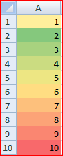  În aplicaţia Microsoft Excel formatarea celulelor din imaginea alăturată s-a realizat folosind:
 | a. scale de culoare | b. bare de date | c. seturile de pictogramele |  | d. operatori de comparaţie
38. | Preţul de vânzare al unei maşini este dat de preţul în euro, actualizat la zi funcţie de cursul valutar, la care se adaugă taxa pe valoarea adăugată de 24%. Formula de calcul, introdusă în celula C5, pentru preţul în RON cu TVA, este:
 | a. =B5*$B$1*$B$2/100+B5*$B$1 | b. =B5*B1*B2/100+B5*B1 | c. =B5*B1*B2*B5/100+ B5*B2 |  | d. =B5*$B$1/100+B5*$B$2/100
39. | Dacă celula E2 are valoarea 2353,9123 ce va returna funcţia =DOLLAR(E2,-3)?
 | a. 2300 lei | b. 2353,9 lei | c. 2000 lei |  | d. 2353,912lei
40. | Dacă celula A3 are valoarea 1,86411 rezultatul obţinut în celulele A4, A5, A6 şi A7 este identic dacă se introduc pe rând funcţiile:
 | a. =TRUNC(A3;0) | b. =INT(A3) | c. =FLOOR(A3;1) |  | d. =ROUND(A3;1)
41. | Ce returnează funcţia =ROMAN(2011)?
 | a. MMIX | b. MMII | c. MMXI |  | d. MCMXI
42. | În aplicaţia Microsoft Excel, pentru a calcula numărul celulelor care nu sunt goale din domeniul de celule adiacente adresat prin B4:D6 se foloseşte funcţia:
 | a. =COUNT NUMS(B4:D6) | b. =COUNTA(B4:D6) | c. =SUM(B4:D6) |  | d. =COUNTA(B4;D6)
43. | Cum facem referire la celula B7 din foaia de calcul Clasa?
 | a. =B7!Clasa | b. = Clasa$B7 | c. = Clasa(B7) |  | d. = Clasa!B7
44. | Ce afişează funcţia =WEEKDAY(TODAY();1) având în vedere că data sistemului este vineri 09 aprilie 2011?
 | a. Thursday | b. 7 | c. 9 |  | d. Mesaj de eroare
45. | Dacă celula C3 conține textul ANAMARIA, atunci funcția =MID(C3;4;5) va returna:
 | a. ANAM | b. MARI | c. ARIA |  | d. MARIA
46. | Dacă în celula A1 este scris caracterul a, în celula B1 caracterul b iar în celula C1 caracterul c, care dintre funcţiile următoare va returna valoarea TRUE?
 | a. =AND(A$1="a";B$1="b";C$1="a") | b. =OR(A$1="a";B$1="b";C$1="c") | c. =IF(AND(A$1="c";B$1="a"; C$1="b");TRUE;FALSE) |  | d. =IF(OR(A$1="c";B$1="a"; C$1="b");TRUE;FALSE)
47. | Care dintre următoarele variante este exemplu de adresare relativă la o celulă Excel?
 | a. ^B2^ | b. &D5& | c. F4 |  | d. $G$7
48. | Dacă în celula A1 se introduce valoarea 53,5, rezultatul aplicării formulei =A1*A1, editată în celula B1, este 2862,25. Alegeţi care dintre formulele de mai jos sunt echivalente şi returnează acelaşi rezultat în celula B1:  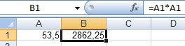
 | a. =PRODUCT(A1;A1) | b. =PRODUCT(A1;2) | c. =POWER(A1;A1) |  | d. =POWER(A1;2)
49. | Ce combinaţie de taste este folosită pentru afişarea casetei de dialog Format Cells?
 | a. CTRL+F1 | b. CTRL+1 | c. CTRL+F2 |  | d . ALT+1
50. | Eliminarea stilului celulelor se poate realiza prin:
 | a. formatarea celulelor cu stilul Normal | b. ştergerea fontului | c. ştergerea stilului |  | d. ștergerea conținutului celulelor

